|  |  |
| --- | --- |
| **署徽** | **法務部行政執行署花蓮分署新聞稿**  發稿日期：114年7月1日  發稿機關：法務部行政執行署花蓮分署  聯 絡 人：行政執行官邱俊諭  連絡電話：03-834-8516 |

**花蓮分署7月聯合拍賣會盛況空前，標單塞滿投標箱！ 拍定總價達1,657萬4,526元**

花蓮分署，於114年7月1日下午3時，舉行「123全國聯合拍賣會」，現場投標室擠滿投標民眾，標單更是塞滿投標箱。為加速開標流程，花蓮分署特別動員2位行政執行官與6位書記官協助審閱標單，盛況空前，熱鬧滾滾。本日總共有20標物件拍定，總拍定價高達1,657萬4,526元，成果相當豐碩，有效挹注國庫。

花蓮分署表示，最受矚目的臺東知本溫泉區「逸軒溫泉天廈大樓」，由於已進入第3次拍賣程序，價格實惠，吸引大量民眾投標，其中多間套房更出現多位民眾搶標。本次總共有19間套房拍定，總拍定價高達1,495萬4,526元。剩餘9標物件將進入特別變賣程序，本次向隅的民眾，可以持續關注相關拍賣訊息。

另一物件，為花蓮縣瑞穗鄉青山段農地，面積約912坪，也是進行至第4次拍賣，底價下殺至160萬元，換算每坪只要1700餘元，可說是相當超值！且本件特別提供「無人機空拍影片」（https://www.youtube.com/watch?v=Fxzqn1BS-FY），提供應買人空中視角觀看標的，今天也以162萬元拍定。

花蓮分署表示，若對物美價廉的法拍標的有興趣的民眾，可以隨時關注該分署官方網站（https://www.hly.moj.gov.tw/）或行政執行署拍賣公告查詢系統（<https://gov.tw/3eF>）查詢。歡迎有興趣民眾踴躍參加，把握投資置產的絕佳機會。

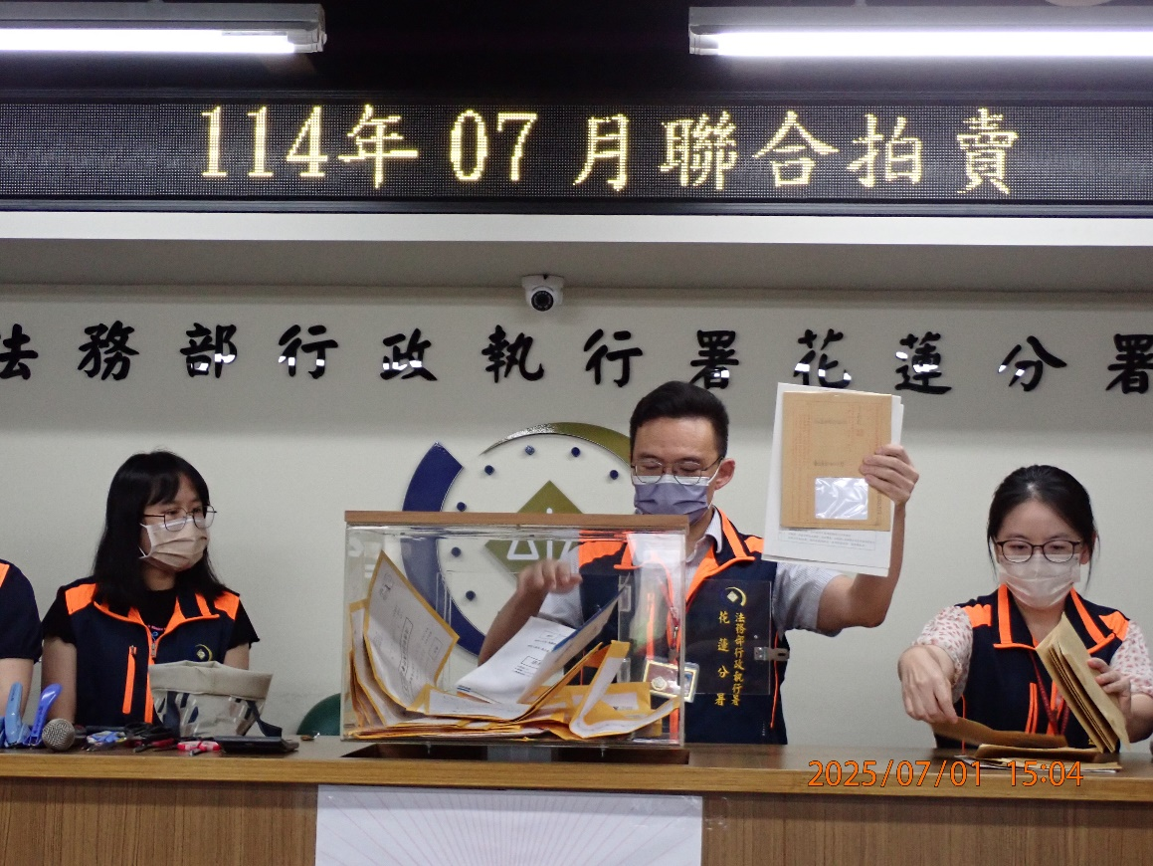

（花蓮分署114年7月聯合拍賣會，盛況空前，標單塞滿投標箱）

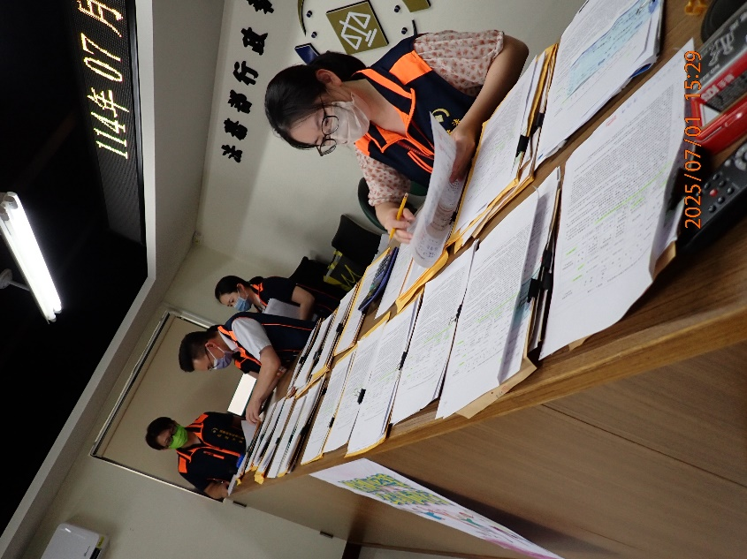

（花蓮分署7月聯合拍賣會，總共有35件投標文件，標單放滿投標櫃台）

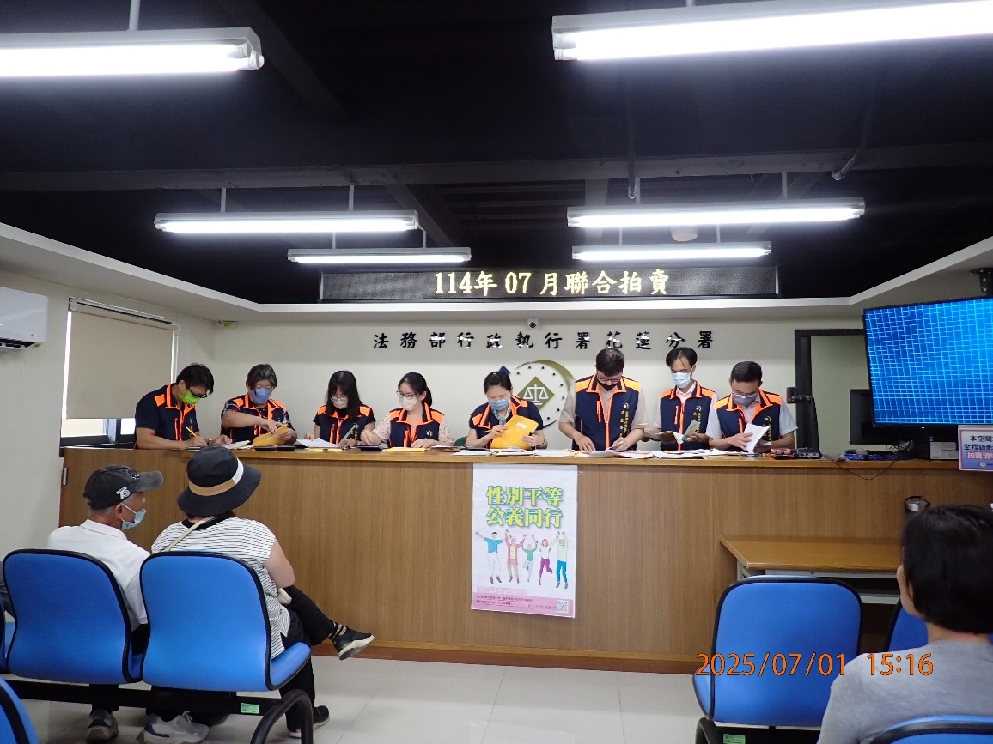

（花蓮分署拍賣「逸軒溫泉天廈大樓」知本溫泉套房，吸引大量民眾投標，總共出動2位行政執行官與6位書記官協助審標）

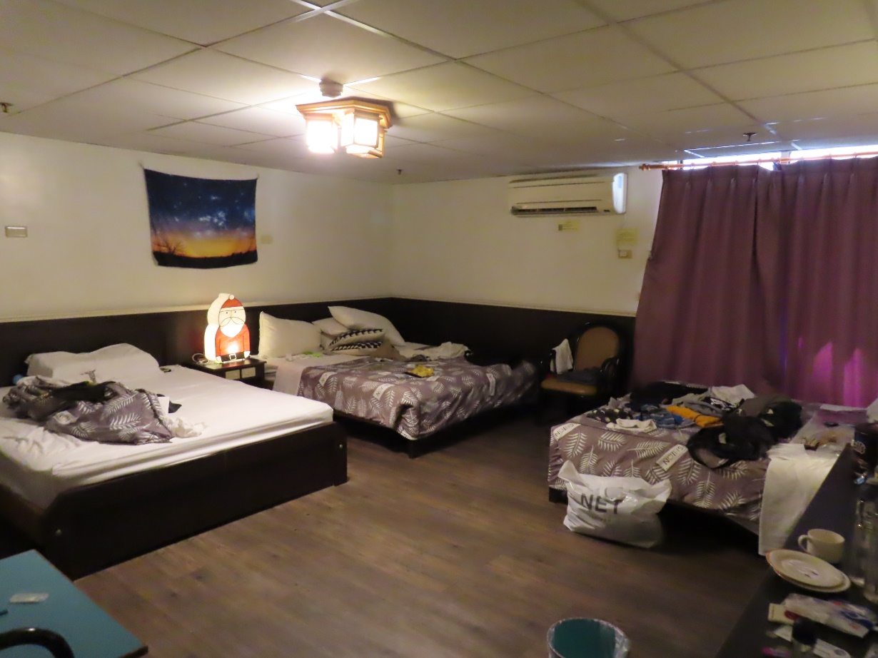

（持續火燙的知本溫泉套房，圖為拍定的其中一間套房，拍定價達118萬8,888元）

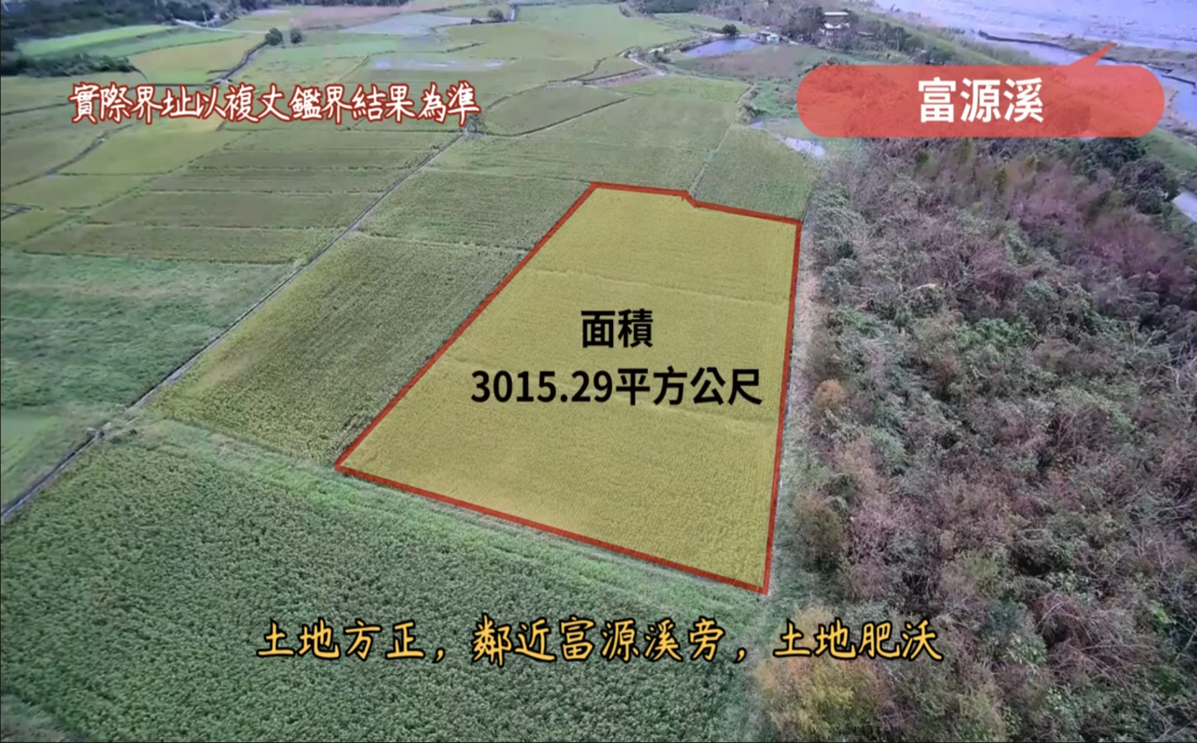

（花蓮縣瑞穗鄉青山段美地空拍照，以162萬元拍定）